PRESSEMITTEILUNG

Osnabrück, 29. Mai 2015

Josef Große Kracht:
Stationäre und mobile Kälte „made in Osnabrück“:

Der traditionsreiche Kältespezialist deckt den Gesamtbedarf aller Marktteilnehmer ab – inklusive Engineering, Planung, Montage und Service

„Wir machen Kälte!“ lautet der Slogan der Osnabrücker Josef Große Kracht GmbH & Co. KG, die im Mai 2015 ihr 70-jähriges Firmenjubiläum feierte. Stationäre oder mobile Kälte? Die Antwort darauf heißt „sowohl als auch“. Denn während die meisten deutschen Kälte- und Klimatechnik-Unternehmen entweder in der Gebäudetechnik oder in der Transportkälte zu Hause sind, deckt Große Kracht beide Bereiche ab. Damit ist das mittelständische Traditionsunternehmen aus Osnabrück einer der wenigen echten Allrounder auf dem Markt. Die technologische Basis legte der Firmengründer Josef Große Kracht ab 1945 mit der Entwicklung der ersten eigenen stationären Kühlanlagen. Dazu gehörte die Konzeption und der Bau eigener Schaltschränke als technisches „Herzstück“ eines jeden Kühlsystems. Diese selbst entwickelten und gebauten Schaltschränke bilden bis heute die Kernkompetenz des Unternehmens. Seit den Sechziger Jahren vertreibt Große Kracht nicht nur Kühlmöbel und stationäre Kälteanlagen, sondern projektiert auch die gesamte Kältetechnik für Gewerbeeinheiten. In der stationären Kälte ist das Osnabrücker Unternehmen seit 1999 in ganz Deutschland tätig – als Gründungsmitglied der Temtec, eines bundesweit agierenden Gemeinschafts-Unternehmens führender Kälte-Klima-Fachbetriebe. Während die stationäre Kältetechnik von Beginn an zum Portfolio gehörte, erfolgte der Einstieg in die mobile Kältetechnik parallel zur weltweiten technischen Entwicklung von Transport-Kühlaggregaten. Der Durchbruch in diesem Geschäftsfeld gelang mit der Unterzeichnung eines Kooperationsvertrages mit Thermo King im Jahr 1979. Große Kracht gilt als starker Partner unter den europäischen Händlern des US-Konzerns, der bei Transportkälte-Maschinen Weltmarktführer ist.

In den ersten Jahren zwischen 1945 und 1950 konzentrierte sich Große Kracht zunächst auf die Reparatur von bestehenden Anlagen und den Anlagen-Service. Mit der Entwicklung eigener Kälteanlagen baute der Gründer Josef Große Kracht das Neuanlagengeschäft sukzessive aus. Die Basis des Kundenkreises stellten Schlachtereien, Bäckereien, Konditoreien, Gaststätten und Lebensmittelgeschäfte dar. 1959 wurde das Unternehmen Vertragshändler der Tyler-Refrigerations GmbH, die in Schwelm Supermarktkühlmöbel nach Gesichtspunkten des amerikanischen Marktes produzierte. „Mit der rasanten Entwicklung der Verbrauchermärkte erwies sich diese Kooperation als richtig und zukunftsweisend“, sagt der geschäftsführende Gesellschafter Dieter Große Kracht rückblickend. „Mit dem Umzug 1963 in das Gewerbegebiet Osnabrück-Fledder hatten wir dann die Möglichkeit, deutlich zu expandieren und die eigenen Produktionskapazitäten aufzubauen – das Gelände wuchs von anfangs 1.800 auf heute über 10.000 Quadratmeter.“
Mobile Kälte kommt in den Sechziger Jahren als neues Geschäftsfeld hinzu
Ab ca. 1960 wurden erste Projekte im Bereich Fahrzeugkühlung in Angriff genommen, da in der Zwischenzeit zahlreiche Kunden sowohl stationäre als auch Transportkälte-Anlagen für die zu kühlenden Waren benötigen. Diese ersten Projekte mündeten schließlich in einem Händlervertrag mit Thermo King für das Verkaufsgebiet Nordwest-Deutschland. Mit der Gründung von mehreren neuen Niederlassungen gewährleistet Große Kracht auch in der Transportkälte einen flächendeckenden Service. Damit ermöglicht der Dienstleister die für die Logistikbranche alles entscheidende Flexibilität und räumliche Kundennähe. Am Hauptstandort Osnabrück bietet Große Kracht seinen Kunden mit dem Geschäftsbereich „Thermotransporter“ zudem Isolier-Ausbauten für Kühlfahrzeuge aller großen Herstellermarken. Darüber hinaus liefert der Kälte-Spezialist Klimaanlagen für Bus und Bahn sowie kühltechnische Lösungen für Luft-, Bahn- und Seetransporte. Als Thermo King-Händler ist Große Kracht in das europaweite Händler- und Servicenetz des US-Herstellers eingebunden. Über diesen Dienstleisterverbund bietet das Unternehmen seinen Kunden einen entsprechenden regions- und länderübergreifenden After-Sales-Service.

Temtec: Bundesweites Servicenetz in der stationären Kälte seit 1999
Mit der Gründung der Temtec zusammen mit einer Reihe von führenden Kälte-Klima-Fachbetrieben durchbrach Große Kracht 1999 auch in der stationären Kälte die regionale Beschränkung im Kundenservice. „Dieser Schritt war konsequent und richtig, da der bundesweit agierende Lebensmitteleinzelhandel mit seinen Ketten und Filialen inzwischen einen flächendeckenden Service fordert“, resümiert Dieter Große Kracht.
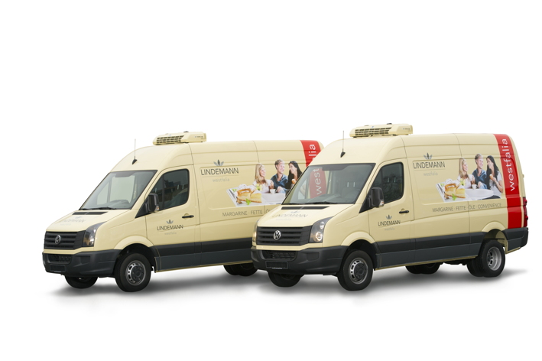
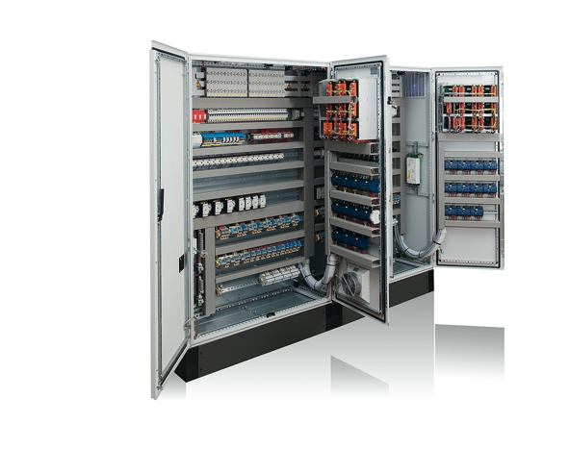
Bildmaterial:

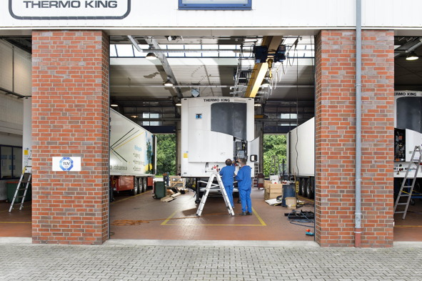
Schaltschrank von Große Kracht: die Steuerung und somit das „Herzstück“ der Kühlanlage (oben). Kühlmöbel im Einsatz bei Edeka – konzipiert und projektiert von Große Kracht (unten)
Bild oben rechts: Kühlfahrzeuge, ausgebaut von Große Kracht für Lindemann

Bild Mitte rechts: Werkstatt für Kühlfahrzeuge in Lohne

Bild unten rechts: Werkstatt für Kühlfahrzeuge in Hannover

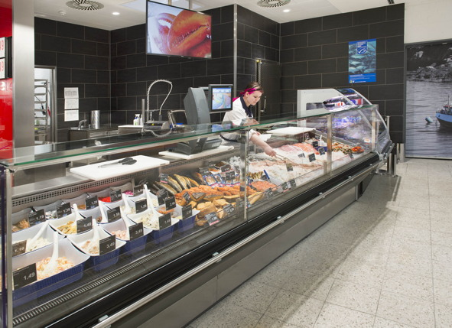

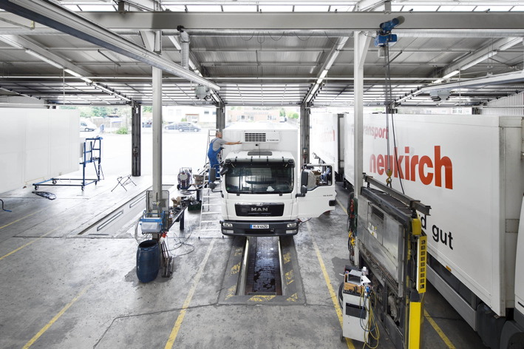

Weitere Informationen:  Josef Große Kracht GmbH & Co. KG  Katrin Koch  Marketing  Gesmolder Str. 44  49084 Osnabrück  Tel. 0 541 58473-0  Fax 0 541 58473-51  kk@grosse-kracht.de  www.grosse-kracht.de | Pressearbeit:  Press’n’Relations GmbH  Niederlassung Berlin  Bruno Lukas  Boyenstraße 41  10115 Berlin-Mitte  Telefon: +49 30 577 00-325  Telefax: +49 30 577 00-324  blu@press-n-relations.de  www.press-n-relations.de

Josef Große Kracht GmbH & Co. KG
Die 1945 gegründete, in Osnabrück ansässige Josef Große Kracht GmbH & Co. KG ist ein Spezialist für Kälte- und Klimatechnik mit derzeit rund 100 Mitarbeitern. Neben einem umfassenden Produkt- und Dienstleistungsspektrum im Bereich stationärer Kälte mit 50 Mitarbeitern hat sich das Unternehmen ab den 1970-er Jahren auch auf mobile Kältelösungen spezialisiert (50 Mitarbeiter in letzterem Bereich). Große Kracht ist in der stationären Kälte seit 1959 Vertragshändler von Tyler (heute Celsior) und in der mobilen Kälte seit 1979 autorisierter Vertragshändler von Thermo King.

